项目团队原创及知识产权承诺书
本项目团队郑重承诺，“课堂困惑雷达”项目为团队成员自主设计、自主开发、自主完成的原创项目。项目的选题思路、功能方案、系统架构、课堂数据处理流程、自动分段逻辑、困惑评分规则、重复错误识别、再教学建议、后续核验机制以及最终系统整合，均由项目团队结合实际需求独立完成，不存在抄袭、照搬、冒用他人成果或将第三方成果虚假表述为本项目原创成果的情况。
项目开发过程中使用的开源框架、第三方依赖及人工智能辅助工具，仅作为基础开发工具或辅助工具使用，其相关权利仍归原权利人所有，不影响项目团队对自主设计、自主开发部分所享有的权利。项目团队不存在故意侵犯他人著作权、专利权、商标权、商业秘密或其他合法权益的情况。
由于项目开发期间未保留可用于提交证明的 Git Commit 历史或 Git 提交截图，因此团队不虚构任何 Commit ID、提交次数或分支记录。现有源码文件、测试记录、功能修改说明、阶段性项目文件及人工开发日志均用于真实反映项目实际开发过程。
项目团队保证本项目提交成果真实、原创，对自主开发形成的项目源代码、系统设计、功能逻辑、技术文档、开发日志、测试材料、产品说明、展示材料及其他原创成果具有清晰、完整的知识产权归属，并依法享有相关权益，有权将相关成果用于本次参赛、展示及后续项目发展。如因项目原创性、知识产权归属、侵权问题或材料真实性产生争议，项目团队愿依法承担相应责任。
代码核心开发者：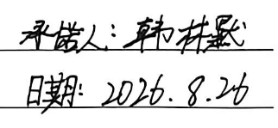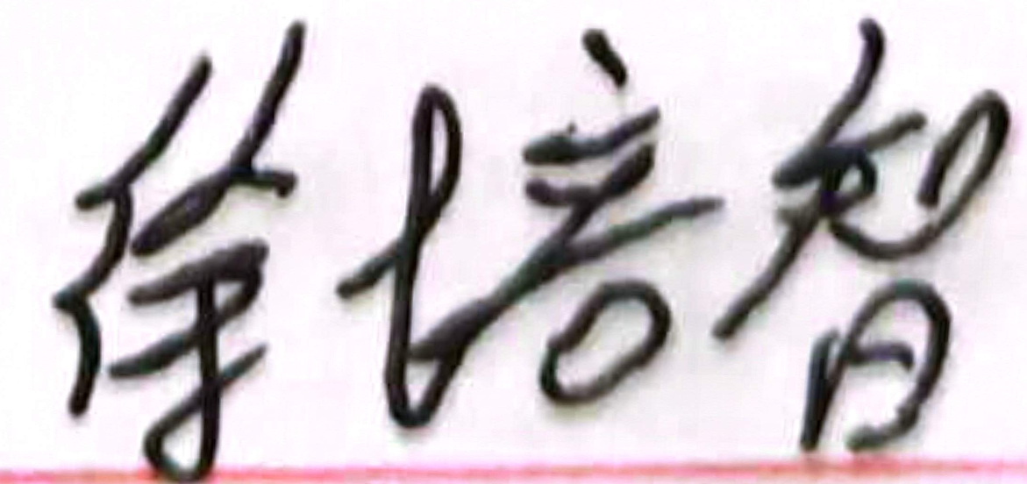
日期：

